**0727~0803 팀 명세**

**팀 목표 : Chapter.2를 보스를 제외하고 구현한다.**

현진선배 :

1. 파워업포션을 먹었을 때 공격력이 20% 강화되는 함수 작성
2. 스피드업 포션을 먹었을 때 이동속도가 10% 강화되는 함수 작성
3. 레인지업 포션을 먹었을 때 오오라의 크기가 10% 강화되는 함수 작성
4. 드라큘라 브로치를 얻었을 때 체력이 공격력*0.1만큼 회복되는 함수 작성
5. 크리티컬 너클을 얻었을 때 10%의 확률로 2배의 데미지를 주는 함수 작성
6. 3개의 스킬 슬롯 작성(A,S,D키), 매뉴얼 작성해 게임매니저에서 스킬을 추가할수 있도록 해야함.

Ex) 게임매니저에서 1번 슬롯에 스킬을 추가하려 하면 플레이어의 코드 상에서 1번 슬롯의 스킬이 추가하려는 스킬로 교체되어야 함

1. 현재 어떤 스킬을 보유하고 있는지 알려주는 함수 작성(논의 필요)
2. 3연 충격파 스킬 제작 :
3. 1차 데미지 : 공격력 * 5, 2차 데미지 : 공격력 * 5, 3차 데미지 : 공격력 * 15의 데미지를 줘야함
4. 3연 충격파의 지속시간은 1초이다. (3연 충격파를 1번 사용한 후 1초 안에 다시 사용하지 않으면 쿨타임(5초)가 돌기 시작한다.)
5. 기절이 걸렸을 때 오오라를 끄고 움직이지 못하도록 하는 함수를 제작해 게임매니저에서 부를 수 있도록 해야 함. (지속시간을 매개변수로 받아야 함) + 매뉴얼 작성

풍 :

1. 기절이 걸렸을 때 오오라를 끄고 움직이지 않는 함수를 작성해 게임매니저에서 부를 수 있도록 함 (지속시간을 매개변수로 받아야함) + 매뉴얼 작성

2. 경직이 걸렸을 때 오오라는 켜진 상태에서 움직이지 않는 함수를 작성해 게임매니저에서 부를 수 있도록 함 (지속시간을 매개변수로 받아야함) + 매뉴얼 작성

3. 감독관 부하 제작

1) HP : 60, 공격력 : 8, EXP : 20

2) 붙어서 공격 (챕터 1의 실험실 경비와 동일)

4. 감독관 제작

1) HP : 120, 공격력 : 30, EXP :50

2) 붙어서 공격 (감독관 부하보다 50% 느림)

5. 경비원 제작

1) HP:80, 공격력 : 0, EXP : 10

2) 끈끈이 발사해 끈끈이 안에 들어가면 플레이어를 느려지게 만듬

(끈끈이 안에 들어가면 GameManager의

public void givePlayerSlow(float ratio) 함수를 호출해 30% 느려게 한다.)

6. 경비터렛(총) 제작

1) HP : 100, 공격력 : 20, EXP : 30

2) 총알 프리팹을 발사해 닿으면 20의 데미지를 입힘

7. 챕터 1 보스(실험실 연구원 제작)

1) HP : 500, 공격력 : 10, EXP : 500

2) 주사기 5개를 보스가 바라보는 방향으로 방사형으로 발사해야함 (데미지 : 공격력 * 1)

3) 폭탄을 플레이어가 있는 위치로 던져 그 위치에 도달해 멈췄을 때 1초후에 터지고 일정 범위안에 플레이어가 있으면 공격력*5의 데미지를 입혀야 함

4) 자신의 주변에 경비로봇을 한마리 소환해야 함

준세형

1. 타이틀 씬을 만들어 게임 스타트 버튼을 누르면 Scenes/Chapter1의 씬으로 넘어가도록 함
2. Esc를 누르면 Time.timescale=0.0f(게임을 멈추게하는 기능)을 먼저 작성하고 아래 그림 화면이 뜨도록 작성

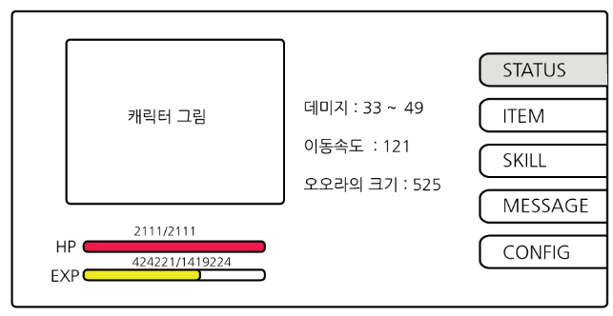1) 캐릭터 그림은 더미

2) HP, EXP, 데미지(현재는 고정), 이동속도, 오오라의 크기는 player 스크립트에서 받아옴

3) 현재는 ITEM,SKILL,MESSAGE,CONFIG탭은 구현 필요 x

조준엽

1. 결말까지 시나리오 완성

**(Illust Scene)간단한 시놉시스를 스크롤 형식의 글과 그림으로 표현**

**(Scene)주인공이 침대에서 깨어남('여긴 어디?')**

**시스템 메시지를 통한 듀토리얼 진행 (상하좌우 이동, 공격, 스킬, 포션 )**

**몬스터, 아이템이 배치된 구역들을 클리어, 열쇠획득 (사진 참조)**

**보스와 싸움**

**(Scene)실험실 탈출, 도망감**

사이사이에 들어갈 대사 작성 (챕터1은 시놉시스, 침대에서 깨어난 후 하는 대사, 보스랑 싸우고 난 후에 한 대사 정도만 하면 될 듯)

김정훈

1. 챕터 1 맵 좀더 방 간의 폭이 넓도록 변경
2. 챕터 2 맵 제작

변지석

1. 이펙트 매니저 제작 (방법은 정승원이 설명)

정승원

1. 게임매니저 관리
2. 게임 멈추고 컷씬 모드 제작
3. 맵과 맵사이를 막아놓는 문 제작
4. 챕터 2 애니메이션 제작
5. UI 깔끔하게 리소스 제작